**Capstone**

**“Hoja de ruta digital B&I”**

**Caso “Hoja de ruta digital B&I”**

**Contexto**

La empresa Bravo Izquierdo (BI), dedicada al sector de la construcción, enfrenta desafíos significativos en la gestión de pagos dentro de sus proyectos. La interacción entre los departamentos de obra y los subcontratistas, especialmente en lo referente a la obtención de firmas para la aprobación de pagos, se caracteriza por ser ineficiente y propensa a errores. Esta situación afecta tanto la productividad como las relaciones entre las partes involucradas, lo que ha motivado a BI a buscar una solución tecnológica que optimice estos procesos.

**Modelo de negocio**

La constructora Bravo Izquierdo mantiene varias obras en construcción por todo chile. En cada obra necesitan de proveedores especialistas que realizan tareas las cuales deben suplir para la construcción de las obras. Los proveedores son subcontratistas que Bravo Izquierdo fiscaliza para determinar el avance de sus tareas, y luego proceder al pago de los proveedores por especialidad en la obra. Para la realización de la fiscalización de tareas, cada trabajador encargado de revisar estas tareas debe corroborar in-situ que se hayan realizado y marcar como cumplida o no, finalizando su revisión con una firma. Así, por cada proveedor en la obra, existe un encargado de revisión que deberá firmar para finalmente un administrador de obra, dar su última firma para poder proceder al pago de los proveedores.

Existirá una aplicación de administrador para la gestión de todos los mantenedores, creación de actas y gestión de usuarios. En esta aplicación se aplicarán algunas notificaciones por correo al momento de crear las actas y se generará el workflow de las firmas.

La aplicación de usuario será para ser usada por cada fiscalizador en la obra, para ir tachando las tareas realizadas y no realizadas, así como para dejar comentarios y evidencias como fotos para poder firmar su revisión. En esta aplicación, la vista dependerá de los diferentes roles que inicien sesión. Incluirá la descarga por módulo firmado y en el caso del administrador de obra, una descarga del acta completa final.

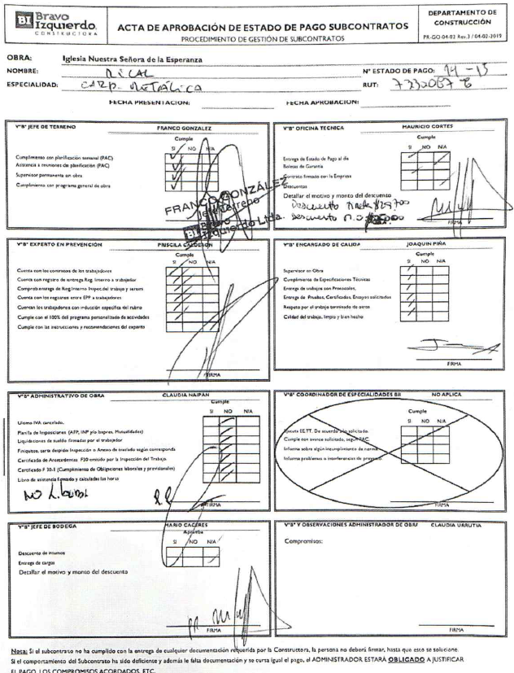

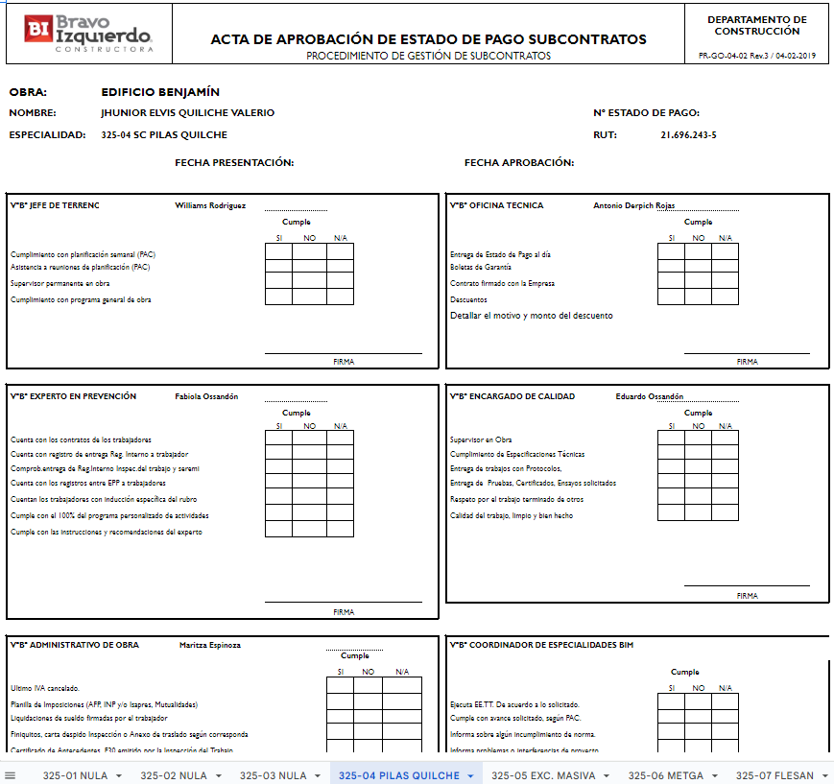

**Problema**

Actualmente, la gestión de firmas y aprobación de pagos en los proyectos de construcción de Bravo Izquierdo enfrenta varios problemas, entre los que destacan:

* Retrasos en la obtención de firmas: El proceso manual y descentralizado de recolección de firmas genera demoras significativas, afectando los tiempos de ejecución de los proyectos.
* Errores en la aprobación de pagos: La falta de un sistema unificado para la gestión de aprobaciones provoca errores, duplicidades y falta de claridad en los procesos, afectando la relación entre subcontratistas y los departamentos de obra.
* Falta de transparencia: La ausencia de visibilidad en el proceso de aprobación de pagos genera desconfianza y posibles conflictos entre las partes involucradas, comprometiendo la colaboración y eficiencia en los proyectos.
* Lentitud en el proceso: Al ser manual la gestión actual, el proceso tiende a ser más lento, por lo que se necesitan cambios para optimizar el sistema.

**Solución**

La solución propuesta consiste en el desarrollo e implementación de la "Hoja de Ruta Digital (versión Web)", una plataforma que centralizará y digitalizará la gestión de firmas y la aprobación de pagos. Esta herramienta permitirá:

* Optimización del tiempo: Reducir los tiempos de espera al automatizar y centralizar la obtención de firmas, permitiendo una gestión más ágil y eficiente.
* Reducción de errores: Al utilizar una plataforma digital unificada, se minimizan los errores asociados a la aprobación de pagos, garantizando un mayor control y precisión en el proceso.
* Mejora de la transparencia: La plataforma ofrecerá una mayor visibilidad del estado de las aprobaciones, lo que facilitará la comunicación y colaboración entre los subcontratistas y los departamentos de obra, promoviendo un entorno de confianza y eficiencia.

Con esta solución, Bravo Izquierdo busca mejorar significativamente la eficiencia operativa de sus proyectos de construcción, fortaleciendo las relaciones con sus subcontratistas y optimizando sus procesos internos.

**Funcionalidades del producto.**

1. **Solicitudes de aprobación**

* Envío de solicitudes de aprobación de pagos a las partes interesadas con seguimiento en tiempo real.
* Facilita la comunicación entre subcontratistas y departamentos de obra para gestionar aprobaciones.

1. **Visualización de historial**

* Permite ver el historial de estados de pago y verificar el estado actual.
* Ayuda a los departamentos de obra a hacer un seguimiento del progreso de los pagos.

1. **Gestión de acta vista de usuario**

* Permite a los usuarios ver, completar y firmar actas según su rol.
* Facilita la gestión de tareas específicas dentro de las actas.

1. **Flujo de aprobación de actas**

* Gestión del proceso de aprobación de actas, incluyendo firmas de varias entidades (Jefe de Terreno, Oficina Técnica, Coordinador de Especialidad, etc.).
* Asegura que todas las firmas necesarias sean recopiladas antes de aprobar un acta.

1. **Gestión de usuarios**

* Permite crear, editar, y eliminar usuarios, así como asignar roles.
* Super Admin tiene control total sobre la administración de usuarios en el sistema.

1. **Buscar, listar y descargar actas**

* Funcionalidades para buscar actas mediante filtros, listar todas las actas disponibles y descargarlas en formato PDF u otro estándar.
* Mejora la eficiencia en la administración de documentos.

1. **Responsividad de la página web**

* La interfaz es adaptable a diferentes dispositivos, ofreciendo una experiencia de usuario consistente.
* Beneficia a todos los usuarios al permitir el acceso desde cualquier dispositivo.

1. **Navegación intuitiva y amigable**

* Interfaz fácil de usar que permite a los usuarios navegar el sistema sin dificultad.
* Optimiza la experiencia de usuario y reduce la necesidad de formación.

1. **Adjuntar archivos**

* Permite a los usuarios adjuntar documentos y archivos relevantes a las actas.
* Facilita la inclusión de documentos necesarios para el proceso de aprobación.

1. **Indicadores visuales del estado de las actas**

* Utilización de colores y elementos visuales para indicar el progreso y estado de aprobación de las actas.
* Proporciona una rápida visualización del estado de las actas a los usuarios.

**Casos de uso.**

**Especificación del Caso de Uso**

|  |  |  |
| --- | --- | --- |
| ID Caso de Uso | Descripción y trazabilidad | Actores involucrados |
| CU1 | Un usuario tendrá que iniciar sesión para poder realizar acciones dentro del sistema. | • Usuario • Administrador estándar • Jefe de terreno • Empresa subcontratista |
| CU2 | Permite a los actores buscar, descargar, ver, eliminar y listar actas según su rol. La “Empresa subcontratista” solo puede realizar acciones de buscar, ver descargar y listar. | • Administrador estándar • Jefe de terreno • Empresa subcontratista |
| CU3 | Permite a los administradores y al jefe de terreno crear un acta. A demás de eso se puede seleccionar la opción de poder cancelar el procedimiento y poder agregar observaciones | • Administrador estándar • Jefe de terreno • Administrador TI |
| CU4 | Permite a los actores correspondientes firmar un acta en su rol asignado. | • Usuario • Jefe de terreno |
| CU5 | Permite al Administrador TI gestionar los usuarios del sistema, incluyendo creación, edición, eliminación y asignación de roles. | • Administrador TI |
| CU6 | Permite al usuario actualizar su información personal o detalles del perfil. | • Usuario |
| CU7 | Los administradores y jefe de terreno pueden crear las tareas que deben ir en cada fase del acta. | • Administrador TI • Administrador estándar • Jefe de terreno |
| CU8 | Permite al usuario marcar las tareas específicas asignadas según su rol y firmar si se cumplieron las tareas. | • Usuario |
| CU9 | Permite al usuario ver el estado actual de una o varias actas. | • Empresa subcontratista • Jefe de terreno • Administrador estándar • Administrador TI |
| CU10 | Permite a los administradores y jefe de terreno eliminar un acta del sistema. | • Administrador estándar • Administrador TI • Jefe de terreno |
| CU11 | Permite a al administrador TI crear, editar, eliminar y listar roles | • Administrador TI |
| CU12 | Permite a al administrador TI crear, editar, eliminar y listar roles | • Administrador TI |
| CU13 | Permite a al administrador TI crear, editar, eliminar y listar especialidades | • Administrador TI |
| CU14 | Permite a al administrador TI crear, editar, eliminar y listar proveedores | • Administrador TI |
| CU15 | Permite a al administrador TI crear, editar, eliminar y listar parámetros | • Administrador TI |
| CU16 | Permite a al administrador TI crear, editar, eliminar y listar tipo parámetros | • Administrador TI |
| CU17 | Permite a los usuarios añadir/adjuntar un archivo de evidencia en el apartadod e tareas | • Usuario • Jefe de terreno |
| CU18 | Permite a los administradores de descargar las hojas como reporte | • Administrador TI • Administrador estándar • Jefe de terreno |
| CU19 | Al crear un acta se enviará una notificación a los involucrados para empezar el cumplimiento de tareas y firma de los involucrados | • Jefe de terreno • Usuarios |
| CU20 | Funciona como un historial de firmas y de actas | • Administrador estándar • Jefe de terreno • Administrador TI |
| CU21 | Evaluara a el servicio de los proveedores | • Administrador estándar • Jefe de terreno • Administrador TI |

**Diagrama de casos de uso. (Siguiente pagina)**

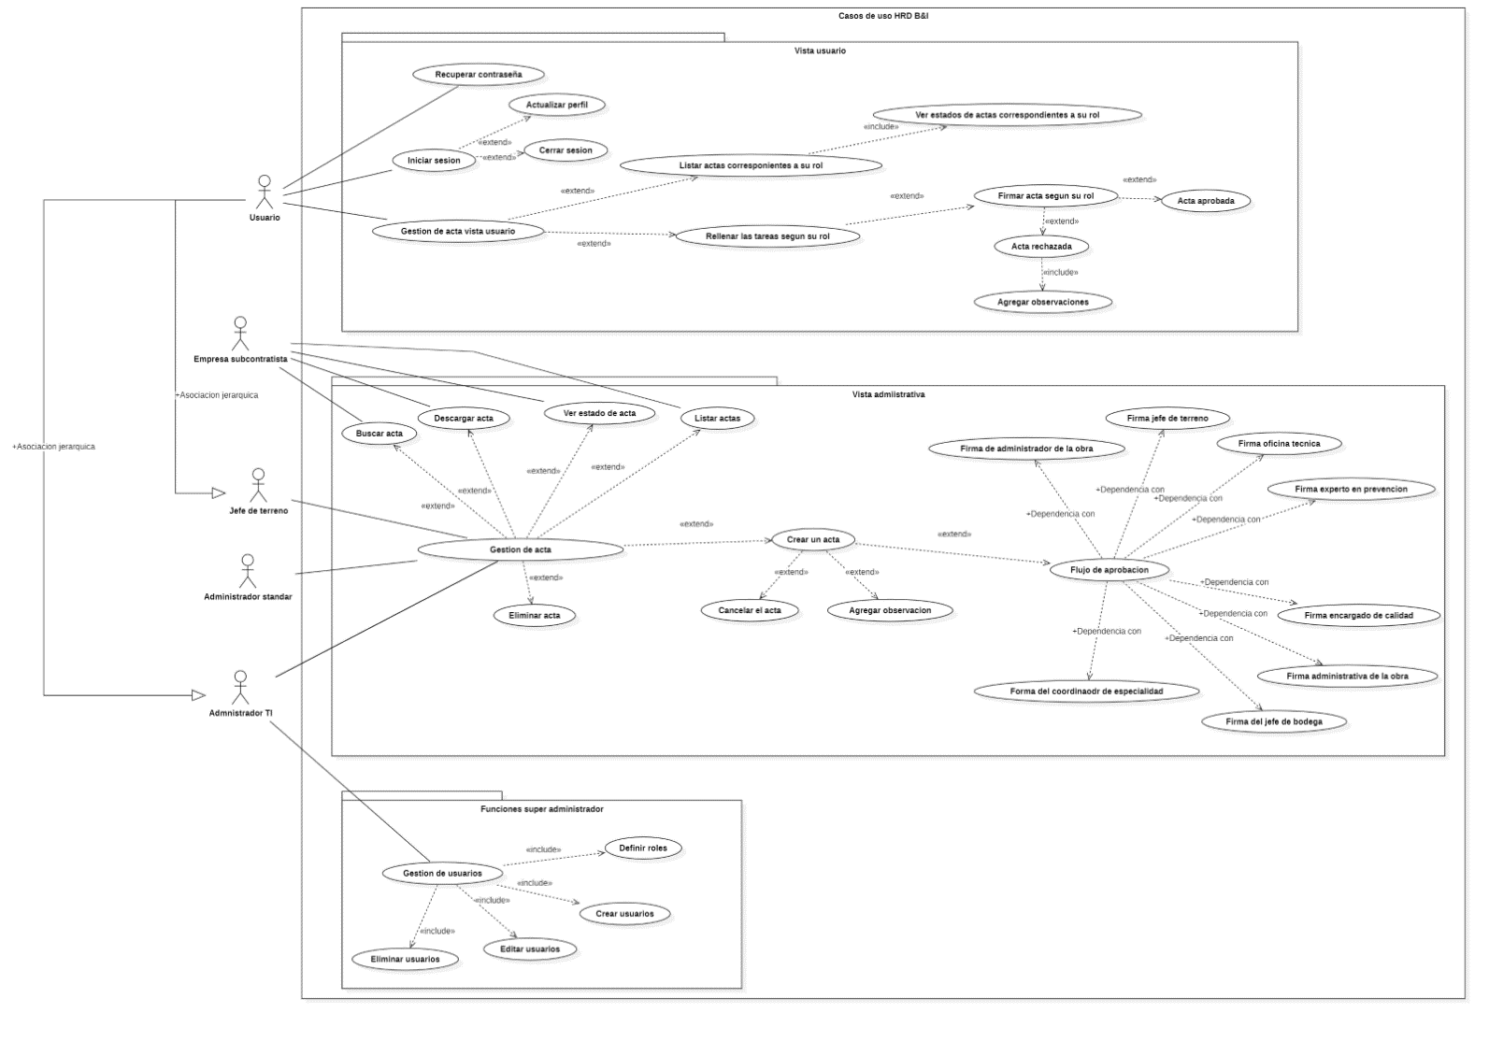

**Requerimientos no funcionales**

* **Requerimientos de Rendimiento:**
  + El sistema debe ser rápido y eficiente, asegurando que todas las páginas carguen en menos de 2 segundos y minimizando la latencia en las solicitudes del servidor.
* **Requerimientos de Seguridad:**
  + Se implementarán medidas de seguridad que incluyan la encriptación de datos en tránsito y en reposo, protección contra ataques de inyección SQL, y autenticación segura de usuarios. Las contraseñas deben ser almacenadas con algoritmos de hashing seguros, y las sesiones expirarán después de 15 minutos de inactividad.
* **Requerimientos de Escalabilidad:**
  + El sistema debe estar diseñado para escalar horizontalmente y poder manejar un aumento considerable de usuarios y datos, manteniendo el rendimiento sin comprometer la experiencia del usuario.
* **Requerimientos de Compatibilidad:**
  + El sistema debe ser compatible y funcionar correctamente en los principales navegadores web, incluyendo Chrome, Safari, Opera, Firefox y Edge, en sus versiones más recientes.
* **Requerimientos de Disponibilidad:**
  + El sistema debe estar disponible el 99.9% del tiempo, con soporte para evitar tiempos de inactividad no planificados. Se deben implementar mecanismos de redundancia y recuperación ante desastres para garantizar la disponibilidad continua.
* **Requerimientos de Usabilidad:**
  + La interfaz del sistema debe ser intuitiva y fácil de usar, permitiendo que los usuarios interactúen con la plataforma de manera eficiente sin importar su nivel de experiencia técnica. Se debe considerar el diseño responsivo para asegurar que el sistema funcione bien en dispositivos móviles y de escritorio.
* **Requerimientos de Mantenibilidad:**
  + El código debe ser modular, bien documentado y seguir los principios de diseño limpio, facilitando futuras actualizaciones, mantenimiento y correcciones sin afectar el sistema existente.